《Visual Basic程序设计》实验
一、实验内容
实验1：流程控制、自定义过程。
简单计算器的设计，或数制转换实现（二选一，界面和功能描述分别如下所示）。
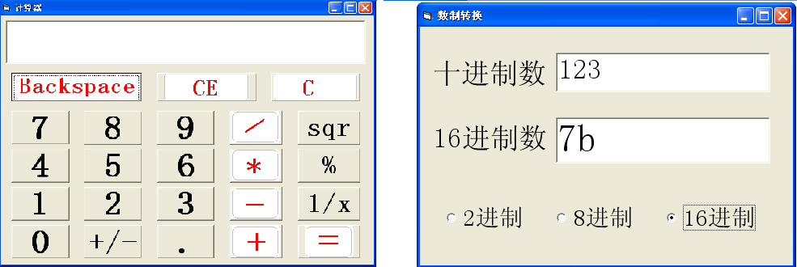
实验2：用户界面设计。
下拉式菜单与通用对话框（运行时的界面、功能描述如下所示）。
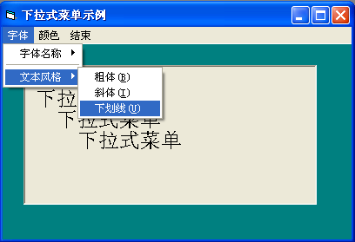
实验3：ACCESS数据库、数据访问控件与数据绑定控件。
ACCESS数据表与运行时的界面、功能描述如下图所示。
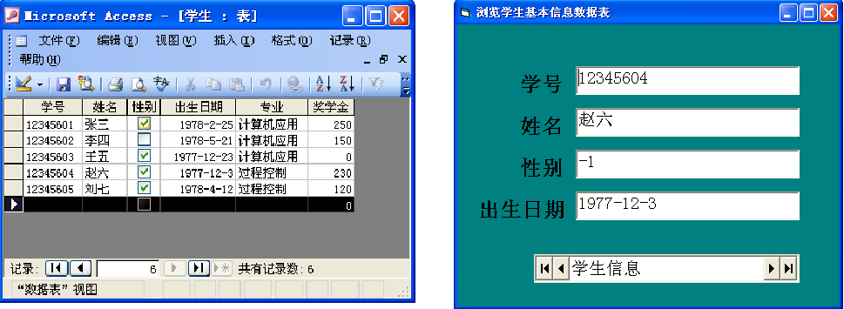
二、实验要求
参照指导教师提供的各个实验的执行文件，完成三个实验并上交源程序（不要求提供实验报告）。
三、考核标准
1. 上交源程序前，指导教师检查程序代码和实验结果。通过若干个提问，检查相关概念的理解，以及实验的独立完成情况。
2. 程序界面、功能的完善性、运行的可靠性是评定成绩的重要标准。

